国泰君安证券江苏分公司学习贯彻党的二十大精神

10月28日，国泰君安证券江苏分公司2022年三季度业务工作会议在南京召开，分公司领导班子、本部全体员工现场参会，其他员工通过视频系统线上参会，分公司党总支书记、总经理姚国海主持会议。
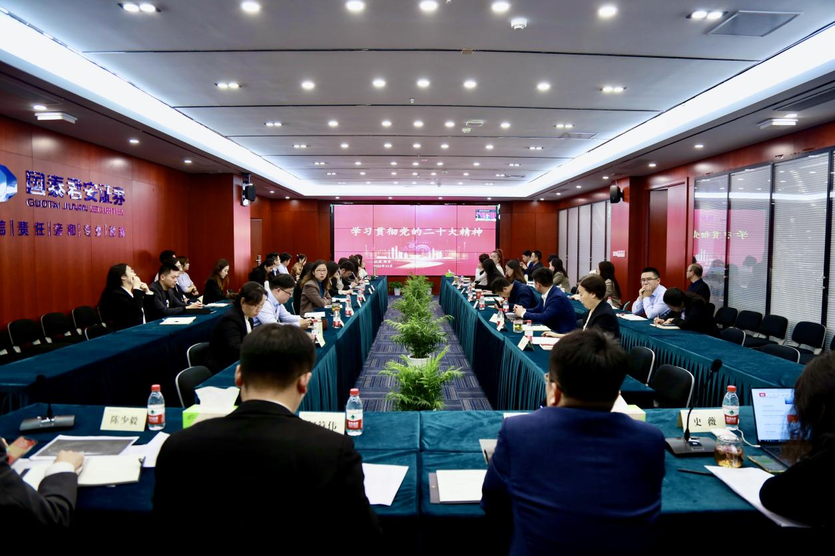
会上，姚国海带领全体干部员工学习贯彻党的二十大精神，全面传达了习近平总书记在中国共产党第二十次全国代表大会上所作的报告。会议指出，党的二十大是在全党全国各族人民迈上全面建设社会主义现代化国家新征程、向第二个百年奋斗目标进军的关键时刻召开的一次十分重要的大会，是一次高举旗帜、凝聚力量、团结奋进的大会。会议作出的各项决策部署、取得的各项成果，必将对全面建设社会主义现代化国家、全面推进中华民族伟大复兴，对夺取中国特色社会主义新胜利发挥十分重要的指导和保证作用。
会议强调，高质量发展的新篇章为资本市场发展提供了广阔空间和无限可能，同时也对资本市场功能发挥赋予了时代重任，分公司全体员工要切实把思想和行动统一到党的二十大精神上来，把学习研读党的二十大报告和党章以及习近平总书记系列重要讲话作为一个有机整体，坚持原原本本学，全面系统学，带着信念、感情、使命学，确保做到学深悟透、融会贯通。在未来的工作中，广大干部职工要主动扛起国有金融企业的责任担当，坚守金融报国初心，勇担金融为民使命，深入实施“财富管理转型+机构投行带动”的双轮驱动发展战略，奋力打造“受人尊敬、全面领先、具有国际竞争力的现代投资银行”，在服务实体经济上争挑大梁、在防范化解风险上争取主动，更好落实国家战略实施和推动实体经济发展，为构建新发展格局作出更大贡献、展现更大作为。
会议发出号召，意义非凡的2022年已进入倒计时，分公司“第一个三年”收官在即，全面建设社会主义现代化国家、向第二个百年奋斗目标进军的号角已经吹响。分公司全体员工必须自信自强、守正创新，踔厉奋发、勇毅前行，以“等不起”的紧迫感、“慢不得”的危机感、“坐不住”的责任感，锚定更高标准，勇挑更重担子，展现更大作为，向着分公司“六六六”发展主目标攻坚突破、全力冲刺，以实绩实效践行党的二十大精神！

